Школьный этап
Всероссийской олимпиады школьников по истории
Задания
8 класс
Максимальная оценка – 100 баллов
Время на подготовку – 120 минут

1 | 2 | 3 | 4 | 5 | 6 | 7 | 8 | 9 | 10 | итого
4 | 8 | 8 | 8 | 10 | 8 | 8 | 12 | 14 | 20 | 100

Задание 1. Выберите по 1 верному ответу в каждом задании и запишите в таблицу (1 балла за каждый правильный ответ, максимальный балл – 4 балла).
1.1. Прочитайте отрывок из летописи и определите, с каким княжеским съездом он связан:
“<...>Пришли Святополк, и Владимир, и Давыд Игоревич, и Василько Ростиславич, и Давыд Святославич, и брат его Олег и собрались для устроения мира. И обращались к себе, говоря: «Зачем губим Русскую землю, сами на себя вражду воздвигая, а половцы землю нашу терзают на части и радуются, что между нами войны и доныне. С этого времени соединимся в одно сердце и будем охранять Русские земли. Пусть каждый держит вотчину свою...» и на этом целовал крест : «Если кто пойдёт на кого, то на того будет все…» <...>”
1) в Любече;
2) в Уве́тичах;
3) в Долобске;
4) в Киеве.
1.2. О дружине из какого города говорится в отрывке:
“<...> И собрал небольшую дружину — тысячу семьсот человек, которых бог сохранил вне города. И погнались вослед безбожного царя, и едва нагнали его в земле Суздальской, и внезапно напали на станы Батыевы. И начали сечь без милости, и смешалися все полки татарские. И стали татары точно пьяные или безумные. И бил их _________ так нещадно, что и мечи притуплялись, и брал он мечи татарские и сек ими. Почудилось татарам, что мертвые восстали. ________ же, насквозь проезжая сильные полки татарские, бил их нещадно. И ездил средь полков татарских так храбро и мужественно, что и сам царь устрашился. И едва поймали татары из полка ________ пять человек воинских, изнемогших от великих ран. И привели их к царю Батыю. Царь Батый стал их спрашивать: «Какой вы веры, и какой земли, и зачем мне много зла творите? <...>”
1) Москва;
2) Киев;
3) Владимир;
4) Рязань.
1.3. Прочитайте отрывок из исторического документа и укажите историческое событие, о котором в нем идет речь:
“А впереде того места есть Каменной Нос Болшей, вышел в море далеко, и людей на нем добре много. А против того Носу есть островы в море, а на островах людей добре много ж, а мы, сироты твои, которые были с Семёном Дежнёвым, тот Каменной Нос и островы знаем, и людей видели. А не тот Нос, что есть первой Святой Нос от Колымы реки, а Анадыря река от того, от того Болшего Носу и от островов далеко.”
1) Открытие самой северной материковой точки России в рамках Великой Северной экспедиции;
2) Открытие пролива между Азией и Америкой;
3) Открытие Камчатки;
4) Открытие реки реки Анадырь.
1.4. Прочитайте отрывок из книги европейского путешественника о России. О каком правителе идёт речь?
“__________ был весьма милостив и любезен к иноземцам, и у него была сильная память, и хотя он не умел ни читать, ни писать, тем не менее знал все лучше тех, которые много писали; ему было пятьдесят пять или пятьдесят шесть лет, и когда бы все шло по его воле, он совершил бы много великих дел; за время своего правления он весьма украсил Москву, а также издал добрые законы и привилегии… но он больше верил священникам и монахам, нежели своим самым преданным боярам, а также слишком доверял льстецам и наушникам и допустил совратить себя и сделался тираном, и повелел извести все знатнейшие роды… и главной к тому причиной было то, что он допустил этих негодяев, а также свою жестокую жену совратить себя, ибо сам по себе он не был таким тираном. Он был великим врагом тех, которые брали взятки и подарки, и знатных вельмож и дьяков он велел предавать за то публичной казни, но это не помогало. Он был погребен в Архангельской церкви в Кремле, где погребают всех царей, и весь народ, по их обычаю, громко вопил и плакал”
1) Василий Шуйский;
2) Иван IV;
3) Борис Годунов;
4) Лжедмитрий I.
Ответ:
1.1 | 1.2 | 1.3 | 1.4

Задание 2. Выберите несколько верных ответов в каждом блоке (по 2 балла за каждый правильный ответ, максимальный балл – 8 баллов):
2.1. К древнерусским архитектурным сооружениям домонгольского периода относятся:
1) Собор Спаса Преображения на Бору;
2) Успенский собор во Владимире;
3) Георгиевский собор в Юрьеве-Польском;
4) Архангельский собор;
5) Церковь Спаса на Нередице;
6) Церковь Спаса на Ильине улице.
2.2. Какие восстания в истории России относятся к XVII в.?
1) Медный бунт;
2) Булавинское восстание;
3) Восстание Хлопка;
4) Восстание Болотникова;
5) Восстание Костюшко;
6) Восстание Пугачева.
2.3. Какие русские князья погибли в бою?
1) Юрий Всеволодович;
2) Мстислав Святославич Черниговский;
3) Даниил Романович Галицкий;
4) Ярослав Всеволодович;
5) Александр Ярославович Невский;
6) Михаил Ярославович Хоробрит.
2.4. Выберите все верные суждения об участии России в Семилетней войне:
1) После выигранного Гросс-Егерсдорфского сражения главнокомандующий русской армией С.Ф. Апраксин попал под суд и был заменен В.В. Фермором;
2) Взятие союзными войсками Берлина могло случиться еще в 1757 г. после Гросс-Егерсдорфского сражения, однако разногласия с австрийцами сыграли на руку Фридриху Великому;
3) После взятия русскими войсками Берлина в 1760 г. произошло так называемое “чудо Бранденбургского дома”;
4) Для России война закончилась подписанием сепаратного Петербургского мирного договора с Пруссией;
5) Мирные договоры европейских государств, завершившие Семилетнюю войну, были заключены уже после смерти Петра III;
6) Российская империя выступала в союзе с Великобританией и Францией.
Ответ:
2.1. | 2.2. | 2.3. | 2.4.

Задание 3. По какому историческому критерию образованы ряды (2 балла за каждый полный правильный ответ, максимальный балл 8 баллов)
3.1. 1441 г., 1503 г., 1551 г., 1654 г., 1666-1667 гг., 1689 г.
_____________________________________________________________________________
3.2. Мытарь, тиун, баскак, кормленщик, осменник, прибыльщик
_____________________________________________________________________________
3.3. Иван Грозный, Юхан III, Шах-Али, Сигизмунд II, Стефан Баторий, Готхард Фон Кетлер
________________________________________________________________________
3.4. В. Н. Татищев, М. М. Щербатов, Г. Ф. Миллер, М. В. Ломоносов, И. Н. Болтин
______________________________________________________________________________

Задание 4. Дайте краткое обоснование ряда (что объединяет перечисленные элементы с исторической точки зрения) и укажите, какой из элементов является лишним по данному основанию (1 балл за лишний элемент, его объяснение, и 1 балл за корректное обоснование ряда, максимальный балл – 8 баллов).
4.1. Куна, резан, веверица, копейка, гривна, ногата
_____________________________________________________________________________
_____________________________________________________________________________
4.2. Архиепископ Геннадий, митрополит Зосима, Федор и Иван Курицыны, Елена Волошанка, Иван Чёрный
_____________________________________________________________________________
_____________________________________________________________________________
4.3. Г. И. Головкин, А. П. Бестужев-Рюмин, М. И. Воронцов, А. М. Черкасский, Ф. А. Головин
_____________________________________________________________________________
_____________________________________________________________________________
4.4. Ям, Ивангород, Копорье, Псков, Корела, Орешек, Нарва
_____________________________________________________________________________
_____________________________________________________________________________

Задание 5. Установите соответствия. Запишите в таблицу выбранные цифры
под соответствующими буквами. (максимальный балл – 10 баллов)
5.1. Установите соответствия между изображёнными монастырскими ансамблями и фрагментами их описаний (по 1 баллу за каждое верное соотнесение)

 | Монастырь |  | Описание
А | 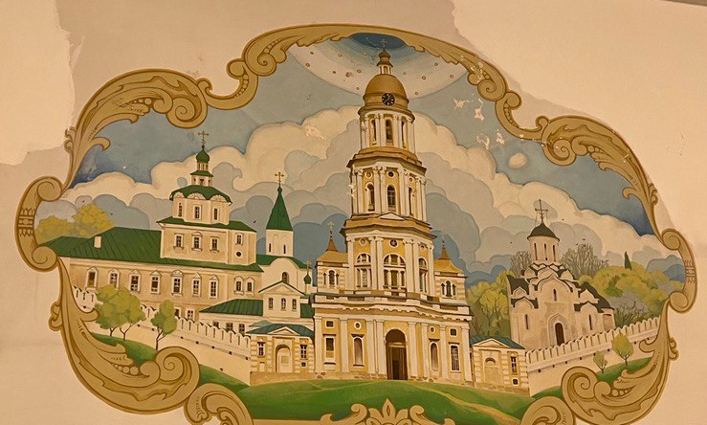 | 1 | Монастырь основан учеником Сергия Радонежского в излучине реки Вологды. Московские князья покровительствовали обители, вводя льготы, а также использовали её в качестве тюрьмы.
Б | 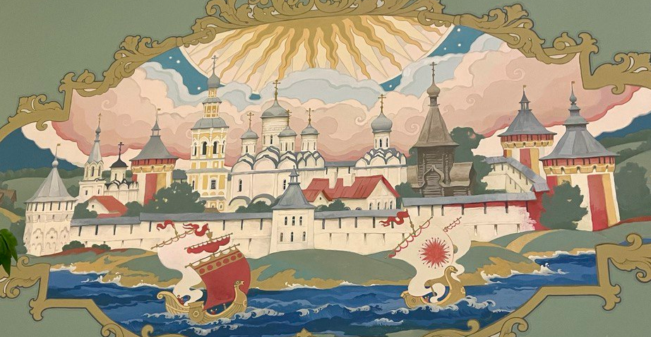 | 2 | Крупнейший монастырь на Русском Севере основан на берегу Сиверского озера в 1397 г. Его игумен Трифон освободил Василия II от крестного целования Дмитрию Шемяке не претендовать вновь на московский престол.
В | 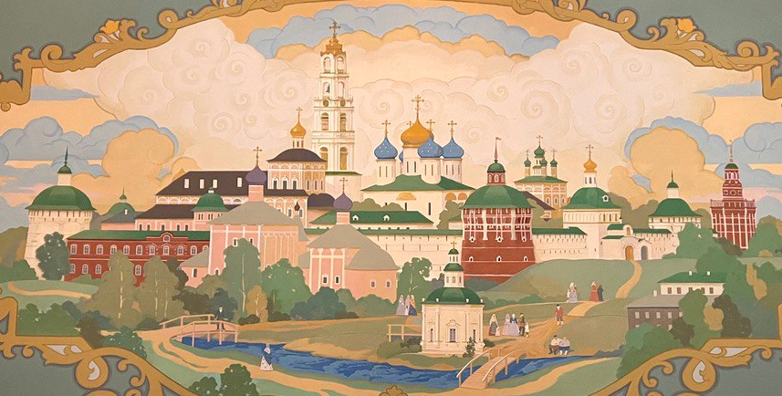 | 3 | Ныне в помещениях монастырского комплекса действует музей древнерусской культуры, носящий имя захороненного здесь известного иконописца А. Рублёва. Памятник ему установлен на площади перед входом в музей в 1985 году.
Г | 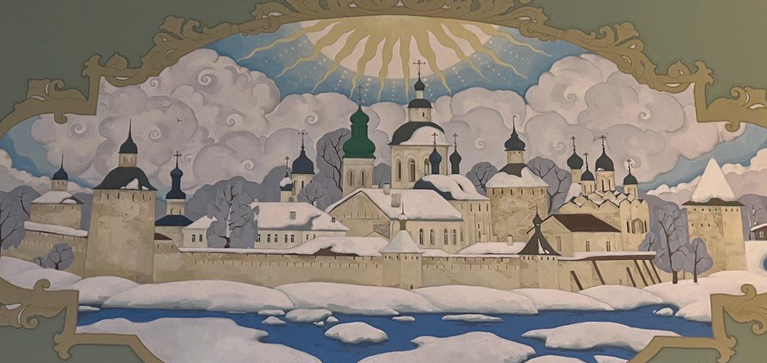 | 4 | Монастырь основан в конце XIV в. при поддержке Юрия Дмитриевича Звенигородского. При Алексее Михайловиче монастырь стал загородной царской резиденцией, в которой были возведены дворец государыни, царские палаты. Тогда же обитель была обнесена каменными стенами.
Д | 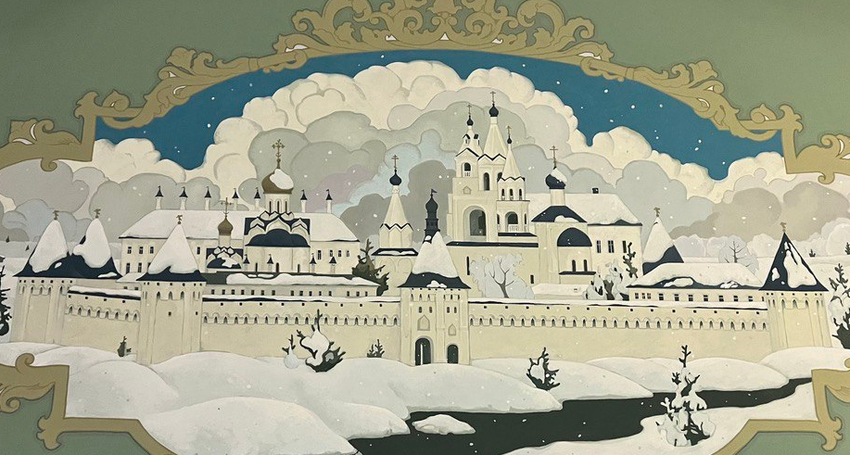 | 5 | В монастыре захоронены представители знатных русских родов: Бельских, Годуновых, Воротынских, Глинских, Оболенских, Одоевских, князь Дмитрий Трубецкой и Прокопий Ляпунов, известный историк церкви XIX в. Макарий (Булгаков), патриархи Алексий I и Пимен.
Ответ:
А | Б | В | Г | Д

5.2. Установите соответствия между именами супругов (1 балл за каждые два верных соотнесения)
 | Супруг |  | Супруга
А | Генрих I | 1 | Мария Темрюковна
Б | Иван Молодой | 2 | Анна Русская
В | Ярослав Мудрый | 3 | Кончака
Г | Харальд Суровый | 4 | Ингигерда
Д | Владимир Мономах | 5 | Анна Половецкая
Е | Иван Грозный | 6 | Елизавета Ярославна
Ё | Всеволод Ярославич | 7 | Гита Уэссекская
Ж | Юрий Московский | 8 | Елена Волошанка
З | Генрих IV | 9 | Анна Византийская
И | Владимир I | 10 | Евпраксия Всеволодовна
Ответ:
А | Б | В | Г | Д | Е | Ё | Ж | З | И

Задание 6. Заполните пропуски в тексте (по 1 баллу за вставку, максимальный балл 8 баллов)
На протяжении почти ста лет Смоленск надёжно прикрывал [А] рубежи России. Уже в годы правления Ивана Грозного крепость, ещё деревянная, была заметно обновлена, однако реалии современных военных конфликтов, в которых безраздельно царила артиллерия, подсказывали, что настало время для сооружения могучей каменной цитадели. Это мероприятие было реализовано в годы правления [Б]: в 1595 году возведение укреплений поручили [В], до этого работавшему над созданием стен московского [Г].
В 1602 году крепость была достроена: 32 башни и 6,5 километров могучих стен надёжно прикрывали границы царства. Уже в [Д] году к Смоленску подступили войска польского короля [Е]. На протяжении почти двух лет пятитысячный гарнизон, которым руководил воевода [Ё], героически держал оборону против армии противника, насчитывавшей по меньшей мере 25 тысяч человек.
Капитуляции не последовало – поляки овладели Смоленском лишь благодаря малочисленности гарнизона, не имевшего возможности пополнить свои ряды извне. Решающим оказался штурм 3 июня [Ж] года, в результате которого Шеин попал в плен, а город ощутил на себе гнев раздражённых столь долгой осадой поляков.
Ответ:
А
Б
В
Г
Д
Е
Ё
Ж

Задание 7. Соотнесите название мирного договора, дату заключении и условия (по 2 балла за верное соответствие. Максимальный балл - 8 баллов)
Название мирных договоров:
А. Деулинское перемирие.
Б. Кардисский мирный договор.
В. Столбовский мир.
Г. Поляновский мирный договор.
Условия мирного договора
1. Россия уступала все захваченные в ходе войны города, кроме г. Серпейск, подтверждались границы, утвержденные по Деулинскому перемирию.
2. Россия уступала города вдоль Балтийского моря, Швеция возвращала оккупированные русские города.
3. Россия уступала Смоленск, Рославль, Серпейск, Новгород-Северский и пр.
4. Россия уступала эстляндские и лифляндские города, возвращалась к границам Столбовского мира.
Ответ:
Дата
Название мирного договора\ Буква | А | Б | В | Г
Условия \ Цифра

Задание 8. Определите автора высказывания, соотнесите автора с его высказыванием (2 балла). Соотнесите автора высказывания с его изображением (2 балла).
(по 2 балла за полное определения имени автора высказывания и соотношение с высказыванием. По 2 балла за соотношение автора высказывания с его изображения, за полностью правильно выполненный столбец - 4 балла, максимальный балл за задание - 12 баллов)
1. “Государственный человек более других сограждан должен быть одушевлён, движим и руководствован любовию к Отечеству. Он должен любовью к Отечеству жить, вливать её в своих подчинённых и быть примером в ней всему государству”
2. “Как может цвести дерево, если у него высохли корни? Так и здесь: пока в царстве не будет должного порядка, откуда возьмётся военная храбрость? Если предводитель не укрепляет постоянно войско, то скорее он будет побеждённым, чем победителем. Ты же, всё это презрев, одну храбрость хвалишь; а на чём храбрость основывается — это для тебя не важно.”
3. “Всякий знает, сколько беспорядков вызвали эти собрания в моём государстве и сколько опасных последствий они вызвали. Я узнал, что вы желаете их продолжать под предлогом обсуждения эдиктов, недавно прочитанных и опубликованных в моём присутствии. Я специально пришёл, чтобы запретить продолжение обсуждений, и говорю вам, господин председатель, что не желаю страдать от них, ни соглашаться на них”

А | Б | В
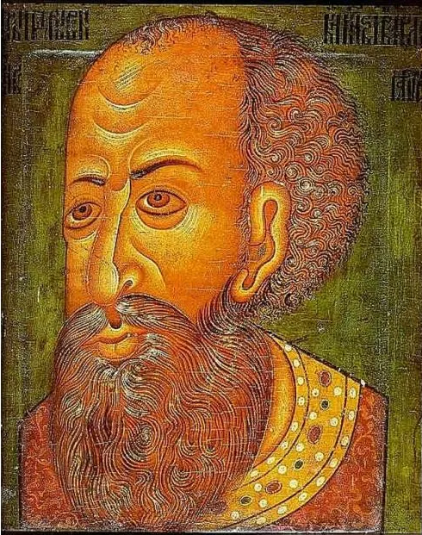 | 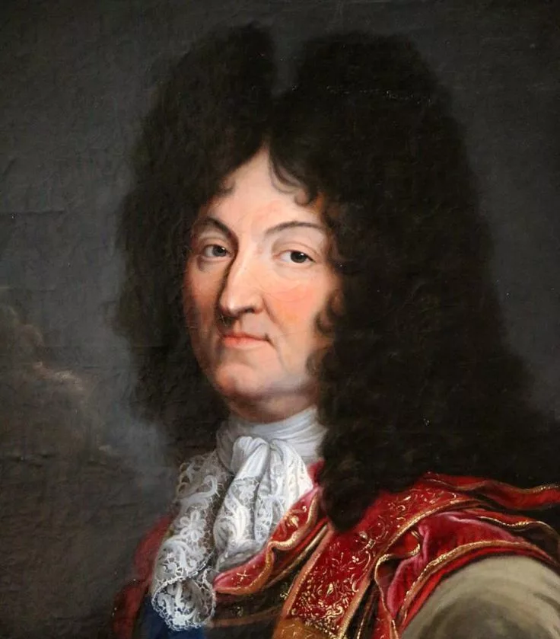 | 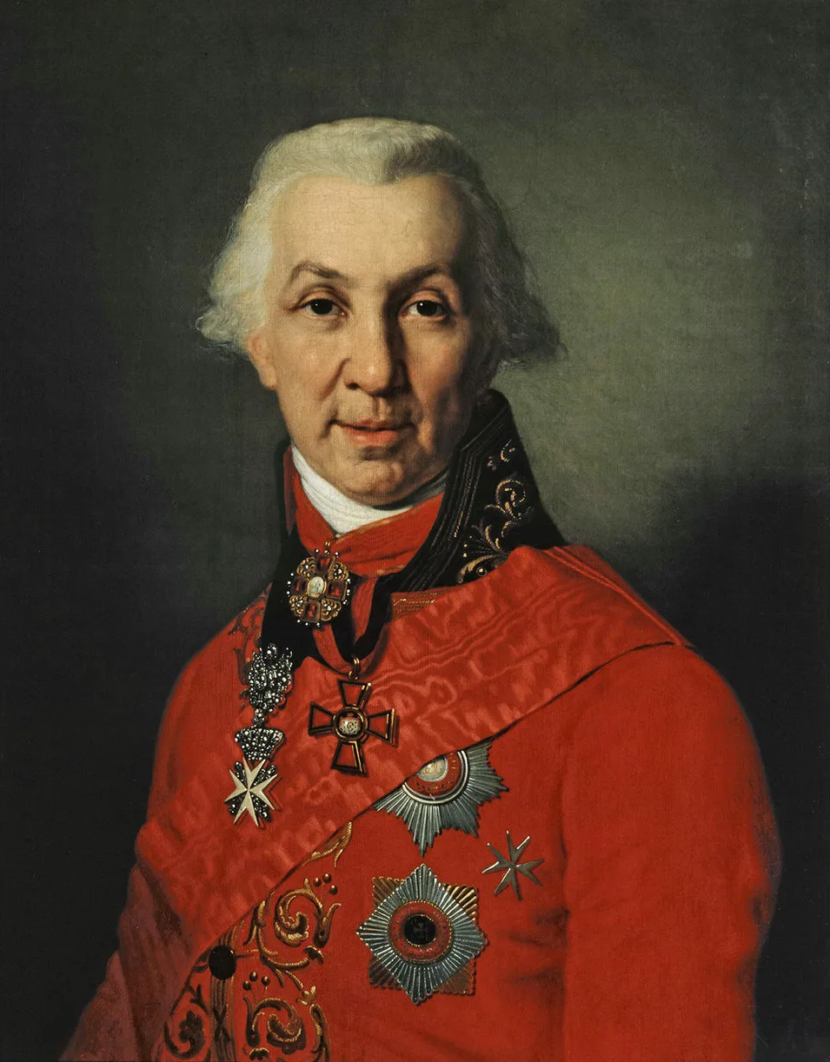

Высказывания | 1 | 2 | 3
Автор высказывания\
Впишите имя
Изображение\
Впишите литеру

Задание 9. Рассмотрите представленную карту и выполните задания. (максимальный балл - 14 баллов)
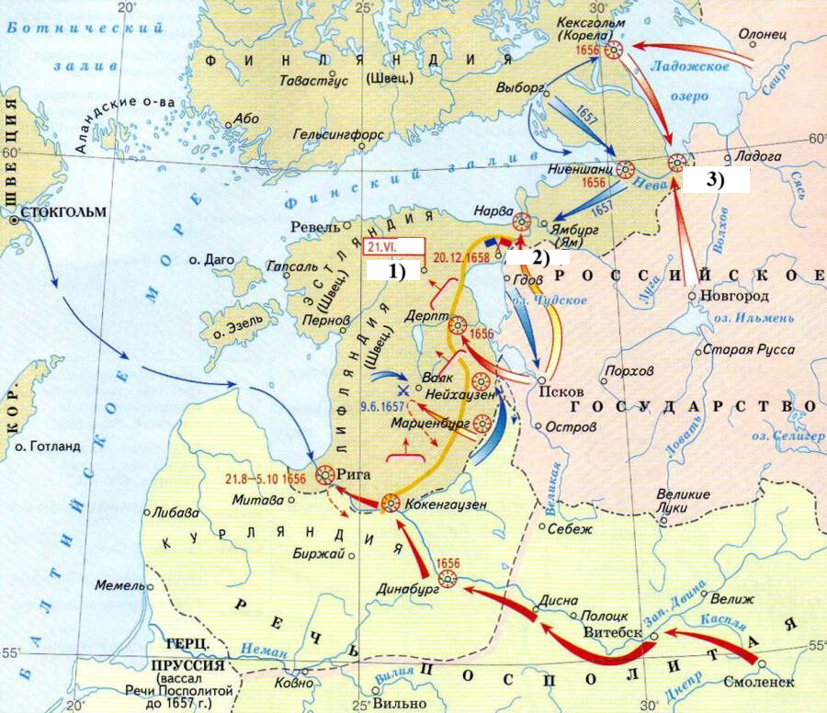
9.1. Назовите российского монарха, в правление которого велась война, указанная на схеме. Укажите ее хронологические рамки. (2 балла)
Ответ:________________________________________________________________________
9.2. Пересмотр какого мирного договора пыталось добиться Русское царство в представленной на схеме войне? Укажите его название и год (2 балла за название, 2 балла за верную датировку, итого 4 балла)
Ответ:________________________________________________________________________
9.3. Укажите названия городов, обозначенных цифрами 1) и 2) (по 2 балла за каждое название, итого 4 балла)
Ответ:________________________________________________________________________
9.5. Какие суждения, относящиеся к схеме, являются верными? Запишите цифры, под которыми они указаны (4 балла за полный ответ, 3 балла при наличии 1 ошибки, 2 балл при наличии 2-х ошибок, при наличии 3-х и более ошибок – ноль баллов)
1) Гетман Богдан Хмельницкий изначально не поддержал русского царя в ведении войны с Швецией
2) Город, обозначенный на схеме цифрой 3) имел русское название “Орешек”
3) После перемирия, заключенного в городе под цифрой 2), были совершены еще две военные кампании со стороны Русского царства
4) На схеме изображено государство, образованное в результате заключения унии в 1385 году
5) На карте изображен город, основанный Ярославом Мудрым в 1030 году
6) В результате этой войны Русское царство возвратило ранее завоеванные земли в Прибалтике
Ответ: ________________________________________________________________________

Задание 10. Мини-эссе. (Максимальный балл - 20 баллов)
Ваша задача выбрать одну из предложенных тем и написать мини-эссе по предложенному алгоритму:
1.Введение. Требуется оригинальная внятная обоснованность выбора темы. В чем ее важность, актуальность?
Понимание смысла высказывания. Необходимо объяснить общий смысл выбранного Вами высказывания, затем разделить высказывание на два-три авторских утверждения, то есть ответить на вопрос «из каких утверждений состоит авторская позиция?».
Максимально 2 балла за внятное оригинальное объяснение, демонстрирующее заинтересованность в теме.
1 балл за формальное объяснение в нескольких предложениях.
0 баллов за одну фразу (я выбрал, т.к. мне интересно или т.к. период важен).
Максимально 3 балла за корректное понимание смысла высказывания в целом и его частей: 1 балл объяснение своими словами общего смысла темы, по 1 баллу за каждое выделенное утверждение, не противоречащее теме эссе.
Итого за введение: 2+3=5 б.
2.Основная часть. Каждое из двух выделенных авторских утверждений необходимо сначала доказать, то есть привести минимум 1 аргумент – конкретные исторические факты и их корректное объяснение, затем опровергнуть – привести минимум 1 контраргумент. Совокупное количество аргументов и контраргументов для получения максимального балла должно быть не менее ТРЕХ. Каждое из двух раскрытых таким образом утверждений оценивается максимально в 6 баллов.
(6 б. за раскрытое первое утверждение + 6 б. за раскрытое второе утверждение = 12 б. за основную часть)
3.Выводы. Аргументация и контраргументация должны привести Вас к конкретной и корректной формулировке собственного мнения по выбранному утверждению, а также объяснить своё отношение к позиции автора в целом высказывании. (3 балла)
Максимально 3 балла за четкое подведение итогов по основной части – свое мнение + наиболее сильный аргумент в его пользу.
2 балла за собственное мнение без аргумента.
1 балл выводы носят самый общий характер.
Итого за мини-эссе: 5+12+3=20 баллов.
Темы мини эссе:
- «Подвиги Святослава не могли служить содержанием народных песен и сказаний: они были совершаемы вдали от родной страны и не для родной страны; тогда как подвиги Владимира были совершаемы ввиду всей Русской земли и с целью защиты от степных варваров; вот почему благодарный народ так удержал в своей памяти подвиги Владимира» (С.М. Соловьев)
- «Под гнетом постоянных бедствий и опустошений вследствие иноземных нашествий и княжеских усобиц и смут все население Руси еще с XIV в. стало помогать московским князьям установить мало-помалу гегемонию и своего рода диктатуру московской великокняжеской власти». (А.А. Корнилов)
- «К началу 60-х годов XVI века Россия оказалась на историческом перекрестке, когда развитие могло пойти либо по пути дальнейшего формирования сословного общества… В силу описанных выше особенностей своего положения и сознания слой княжеской аристократии, владеющей родовыми вотчинами, как раз и мог стать ядром консолидации формирующегося дворянского сословия … Меры, принятые царем, решительно отодвигали эту часть дворянства на периферию жизни русского общества и, следовательно, исключали перспективу такого пути развития страны». (Б.Н. Флоря)
- «Земский собор 1613 года имел все шансы стать не только поворотным моментом в Смутном времени, но и поворотным событием во всей российской истории. Однако попрание норм зарождающейся демократии, силовое решение вопроса о носителе верховной власти дали новый импульс гражданской войне, позволив Смуте затянуться ещё на шесть лет». (Д. В. Лисейцев)
- «Петр жил в такое время, когда России невозможно было оставаться на прежней избитой дороге и надобно было вступать на путь обновления. Как человек, одаренный умственным ясновидением, Петр сознавал эту потребность своего отечества и принялся за нее со всею своею гигантскою волею». (Н.И. Костомаров)

